UITNODIGING
OPEN
SCHIETTOERNOOI
7 T/M 11 JAN. 2026

RANKING

GRAND PRIX NATIONAAL
&
LANDELIJKE JUNIORENCOMPETITIE

Beste Schuttersvrienden,

Hierbij willen wij u uitnodigen voor ons jaarlijks Open zilveren korrel toernooi,
dat gehouden wordt van 7 t/m 11 januari, aangesloten bij de Grand Prix National.
Onze wedstrijd geldt tevens als Ranking en voorronde voor de Landelijke Juniorencompetitie.

U kunt zich inschrijven voor:

LUCHTGEWEER:
Senioren:
- H, A, B
- Dames H en A
- Veteranen H en A
Junioren:
- Junioren-A Heren, Junioren-A Dames
- Junioren-B Heren, Junioren-B Dames, Junioren-C
Opgelegd:
- Veteranen H, A, B (55 jaar en ouder)
- Senioren Opgelegd Staand & Zittend (15 t/m 54 jaar)
- Junioren-C en Junioren-D
Gehandicapten:
- SH1, SH2, SH3

LUCHTPISTOOL:
Senioren:
- H, A, B-klasse
- Dames H en A
- Veteranen H, A
Junioren:
- Junioren-A Heren, Junioren-A Dames, Junioren-B, Junioren-C
Opgelegd:
- Veteranen Opgelegd
- Junioren-C Opgelegd en Junioren-D Opgelegd
Gehandicapten:
- SH1

KNSA-schutters met een licentienummer hoger dan 218228 komen uit in de laagste klasse van hun categorie. Schutters zonder geldige klassering worden ingedeeld in de H-klasse. Voor de klasseringen hanteren wij de geldende klasseringsboeken.
Senior-Heren/Dames en Junior-A-Heren/Dames doen 60 schoten, de overigen 40 schoten.

Persoonlijk : LG. Max. 3 per klasse, (1-6. 1ste prijs / 7-10. 2de prijs / 11 en meer 3de prijs).
Persoonlijk : LP. Max. 3 per klasse, (1-6. 1ste prijs / 7-10. 2de prijs / 11 en meer 3de prijs).

Persoonlijk zijn geldprijzen !!! 1ste prijs € 15,00, 2de prijs € 10,00, 3de prijs € 5,00
Voor de Junioren bestaan de prijzen uit Eremetaal,

1.
WEDSTRIJDPROGRAMMA OPEN SCHIETTOERNOOI RANKING &
GRAND PRIX NATIONAAL TOERNOOI
SV "DE KORREL" 2024
(10 BANEN PER SERIE)
(Gelieve 30 min. voor aanvangstijd aanwezig te zijn)

WOENSDAG 7 JANUARI : 19.30 u - 23.00 u
-----------------------------------------------------------------------------------------------------------------------------
DONDERDAG 8 JANUARI : 19.30 u - 23.00 u
-----------------------------------------------------------------------------------------------------------------------------
VRIJDAG 9 JANUARI : 19.30 u - 23.00 u
-----------------------------------------------------------------------------------------------------------------------------
ZATERDAG 10 JANUARI : 10.00 u - 17.00 u
-----------------------------------------------------------------------------------------------------------------------------
ZONDAG 11 JANUARI : 10.00 u - 17.00 u
-----------------------------------------------------------------------------------------------------------------------------

(Baliehoogte van onze schietbanen is 90 cm.)

ADRES SCHIETACCOMMODATIE:

Klotweg 6, 5445 PB, Landhorst.

Zie ook onze routebeschrijving elders in deze uitnodiging.

Mededeling : Niet langs de weg parkeren maar op het terrein voor de schietvereniging.

BANEN RESERVEREN:
Per serie zijn 10 banen beschikbaar.
Voor inlichtingen en baanreserveringen; Ine van Dinteren
Tel. 06-20342739 (uitsluitend 20.00-22.00 u)
Of mail naar : b.vandinteren15@gmail.com

2.

Rustig gelegen vakantie huis aan vis en zwem vijver.

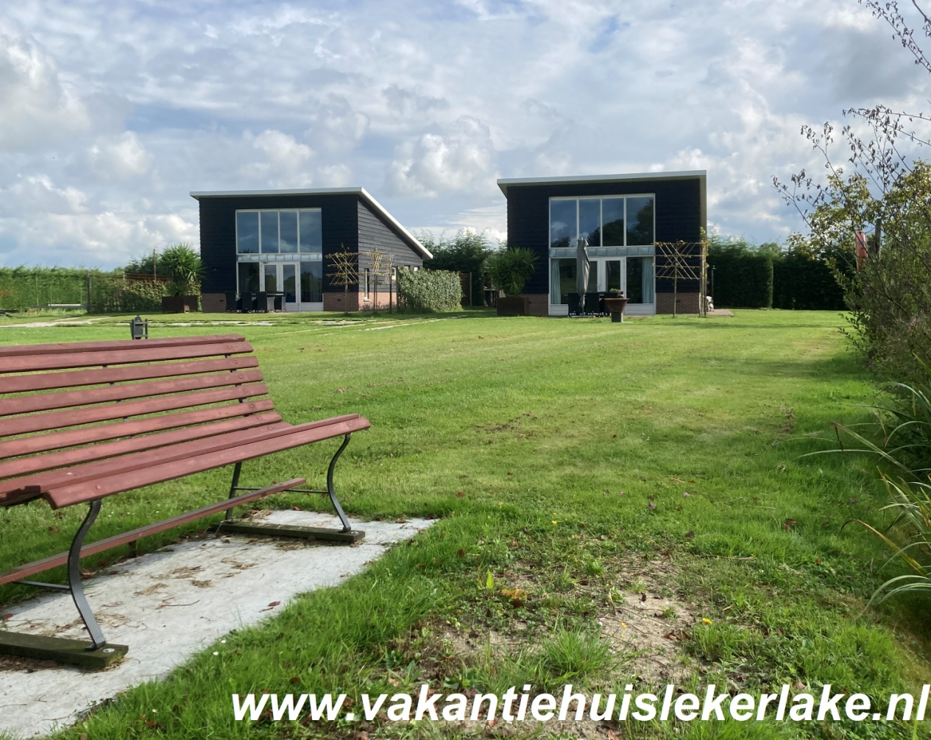

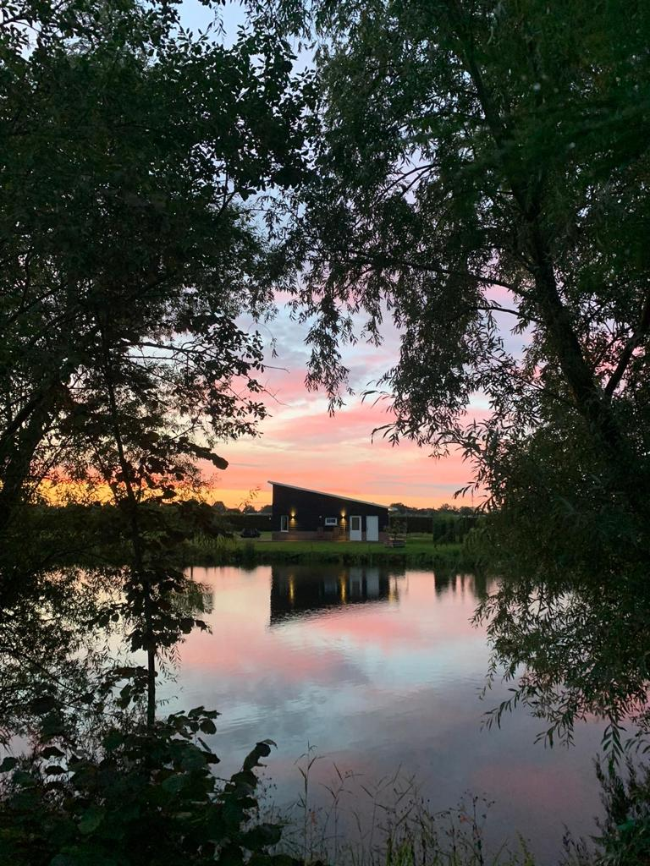

3.
Wedstrijdkalender Grand Prix National - wedstrijdseizoen 2025-2026
2025
4460 | SV 't Mikpunt | Drouwen | 1 t/m 4 oktober 2025
7100 | SV Op de Korrel | Bemmel | 2 t/m 11 oktober 2025 m.u.v. 5 oktober
2880 | SV Toxotes | Wassenaar | 5 t/m 14 oktober 2025
8029 | SV Brabant Schietsport | Nistelrode | 8 t/m 12 oktober 2025
5490 | SV De Korrel | Emmeloord | 9 t/m 18 oktober 2025 m.u.v. 12 oktober
4080 | SV Wilhelmina | Leeuwarden | 11 en 12 oktober 2025
4060 | Hoogeveensche SV | Hoogeveen | 16 t/m 18 oktober 2025
2410 | SV De Postschutters '63 | Rotterdam | 17, 18, 23, 24 en 25 oktober 2025 (23 oktober optie)
6140 | SV Bas | Biddinghuizen | 30 en 31 oktober, 1 november 2025
8825 | SV De Grensstreek | Belfeld | 30 oktober en 2 november 2025
7030 | SV Strijdlust | Huissen | 5 t/m 8 november 2025
5050 | SV Het Vizier | Urk | 7, 8, 14 en 15 november 2025
8004 | St. Hubertus | Wychen | 10 t/m 16 november 2025
6440 | SV De Hoven | Zutphen | 28 november t/m 5 december 2025
4560 | LSV Willem Tell | Stiens | 4 t/m 7 december 2025
8370 | SV de Rustige Schutters | Berlicum | 16, 19, 20 en 21 december 2025
2026
6100 | SV De Valk | Elspeet | 6 t/m 11 januari 2026
8900 | SV De Korrel | Landhorst | 7 t/m 11 januari 2026
5000 | SV Nieuwleusen | Nieuwleusen | 15 t/m 17 januari 2026
2240 | K.S.V. Rotterdam | Rotterdam | 28, 31 januari en 1 februari 2026
4190 | SV Sleen | Noordsleen | 5 t/m 7 februari 2026
4080 | SV Wilhelmina | Leeuwarden | 14 en 15 februari 2026
6070 | SV Willem Tell | Brummen | 21 t/m 24 januari 2026
8290 | SV de Leuker | Swalmen | 23 februari t/m 1 maart 2026
8400 | SV 't Roosje | Langenboom | 28 februari t/m 7 maart 2026
6020 | SSV Schaarsbergen | Schaarsbergen | 2 t/m 9 maart 2026 m.u.v. 3 en 8 maart
5480 | SSV Genemuiden | Genemuiden | 4 t/m 7 maart 2026
4430 | Lemster SV | Lemmer | 11 t/m 14 maart 2026
4540 | SSV Blijham | Blijham | 19 t/m 21 maart 2026
6530 | SSV De Linge | Zetten | 25 t/m 29 maart 2026
7430 | SV De Berkelschutters | Borculo | 1 t/m 4 april 2026
4600 | De Klapster Schutters | Musselkanaal | 17, 18 en 21 t/m 25 april 2026
2520 | SV Alphen | Alphen a/d Rijn | 23 t/m 26 april 2026
4060 | Hoogeveensche SV | Hoogeveen | 21 t/m 23 mei 2026
4180 | SV Filadelfia | Tynaarlo/Groningen | NNB
4670 | SV Diana '85 | Emmen | NNB
Als u aan 6 van de bovenstaande wedstrijden deelneemt, ontvangt u 1 lot voor de "Grand Prix Loterij". Voor elke GP-wedstrijd méér ontvangt u 2 loten! Deelname aan AK en DK levert u nog eens 3 loten per wedstrijd op.
Versie 2025/2026.4 --> Laatste update: woensdag 17 september 2025
4.
Sponsorpagina Grand Prix National
De Loterij GPN 2025-2026 wordt mede mogelijk gemaakt door :




www.knsa.nl
www.knsa.nl


5.

Ook dit jaar kunt u weer Deelnemen aan :

de Zilveren
Korrel

Na afloop van het toernooi worden alle LG-schutters die deelgenomen hebben aan de zilveren korrel verschieting op één lijst gezet met aflopende score. Iedere 15de schutter alsmede de beste schutter van het toernooi ontvangt van ons het fel begeerde zilveren speldje : DE ZILVEREN KORREL.

Datzelfde wordt gedaan met alle Opgelegde schutters.

Datzelfde wordt gedaan met alle LP-schutters.

INSCHRIJFGELD:
€ 10,00 per schutter/serie voor persoonlijk.
€ 5,00 per juniorklasse/serie voor eremetaal.
Voordeelpakket: € 15,00 per schutter voor persoonlijk & de zilveren korrel.
€ 10,00 per junior schutter voor persoonlijk & de zilveren korrel.

Om praktische redenen zullen de geldprijzen naar de winnaars worden overgemaakt.
Denk er dus aan om op het inschrijfformulier je bank of girorekeningnummer
in te vullen !!!!!!

Telefonische baanreserveringen zijn prettig voor zowel organisatie als schutter, en bevorderd het wedstrijdverloop. Dit is echter geen vereiste.
Voor meer informatie verwijzen wij U naar het inschrijfadres welke vermeld staat op het vervolgblad.

Tot slot wensen wij iedereen Prettige Feestdagen en een Knalgoed 2026 toe, en hopen U allen te mogen begroeten tijdens ons toernooi.

Bestuur en Leden
Schietsportvereniging
"DE KORREL"

6.
Wedstrijdreglement.

- Er wordt geschoten volgens het schiet- en wedstrijdreglement van de K.N.S.A.
- KNSA – schutters zonder geldige klassering worden ingedeeld in de H-klasse.
- Schutters zonder K.N.S.A. licentie worden ingedeeld in de H-klasse,
- Buitenlandse schutters worden ingedeeld in de hoogste klasse van zijn/haar discipline.
- Betreding van het wedstrijdlokaal is op eigen risico.
- Schutters dienen zich om te kleden in de kleedruimte.
- Voor het zoekraken of beschadigen van privé eigendommen draagt de organiserende vereniging geen verantwoordelijkheid.
- Een schutter mag slechts één maal in zijn/haar categorie/klasse uitkomen.
- De geschoten kaarten moeten direct na het verlaten van de schietbaan worden ingeleverd bij de baancommandant of de wedstrijdleiding.
- Het is niet toegestaan om actieve mobile telefoons, piepers, etc. op de banen mee te nemen. Cilinders, indien nodig, wisselen in de kleedruimte.
- Op onze banen kan en mag alleen maar geschoten worden met goedgekeurde perslucht(co2)cilinders.
- In situaties waarin bovenstaand reglement niet in voorziet beslist
het bestuur van s.v. “De Korrel”.
- Voorlopige uitslagen zijn te volgen op de site www.svdekorrelvenhorst.nl

Routebeschrijving vanaf;

Eindhoven : Richting ’s Hertogenbosch (A50) afslag Veghel - Erp
Boekel - Venhorst - rotonde rechts N277 – Klotweg links af.

Helmond : volg Beek en Donk - Gemert - Elsendorp -
rotonde links N277 - Klotweg rechts af.

's Hertogenbosch : volg Veghel - Uden - Erp - Boekel - Venhorst -
Rotonde links N277 - Klotweg links af.

Nijmegen : richting 's Hertogenbosch (A50), afslag Ravenstein
(N265),afslag Venray (N277), rotonde Venhorst (N277)
rechtdoor, Klotweg links af.

Venlo : richting Eindhoven (A67), afslag Sevenum,
Ysselsteyn (N277), rotonde Elsendorp (N277) rechtdoor,
Klotweg rechts af.

ADRES SCHIETACCOMMODATIE:

Klotweg 6, 5445 PB, Landhorst.

Het bestuur van sv. “De Korrel” bedankt hierbij sponsors en
begunstigers voor hun medewerking bij de organisatie van
deze Open Grand Prix Nationaal Wedstrijd.

7.



8.

Retouradres
Sv. De Korrel,
Heikneuter 16,
5428 LJ Venhorst

